Prednáška 7

Prednáška 6
Kompatibilita
Kompatibilite vo výraze (výrazová kompatibilita)
Kompatibilite pri priradení
Konverzia typov
Rozširujúca konverzia – implicitná – vykonáva sa automaticky
Zužujúca konverzia – explicitná – musí sa vykonať pretypovaním
Výrazy
Priraďovací výraz
Aritmetické výrazy
Unárne aritmetické operátory: -x, +x,++x,x++,--x,x--
Aritmetické operácie: +, -, *, /, %
Bitové operácie: &, |, ^, <<, >>, >>>, ~
Zložené priraďovacie operátory: +=, -=, *=, /=, %=, &=, ^=, |=, >>=,
<<=, >>>=
Logické a relačné operátory: ==, !=, &&, ||, &, |, !, <, <=, >, >=
Skrátené vyhodnocovanie (&&,||), úplné vyhodnocovanie (&, |)
Podmienený výraz – ternárny operátor: ? :
Priorita vyhodnocovania operátorov
Algoritmus – rôzne „definície“
Základné vlastnosti algoritmu
rezultatívny (konečný) , deterministický, hromadný
efektívny, elementárny
Zápis algoritmu
v prirodzenom jazyku – procesor je človek
v tvare diagramu
vo vyššom programovacom jazyku – vykonávateľom je počítač

UML 2 – diagramy (http://www.agilemodeling.com/essays/umlDiagrams.htm)

Typ diagramu | Popis
Activity Diagram | Zobrazuje procesy vrátane toku dát alebo modeluje logiku systému
Class Diagram | Zobrazuje triedy a typy, ich obsah a ich vzájomné vzťahy
Communication Diagram | Zobrazuje inštancie tried, ich vzťahy a tok správ medzi nimi. Sústreďuje sa na štrukturálnu organizáciu objektov, ktoré si posielajú správy. V minulosti bol nazývaný Collaboration Diagram.
Component Diagram | Zobrazuje komponenty (ich vzťahy, interakcie a verejné interfejsy) z ktorých sa skladá aplikácia alebo systém.
Composite Structure Diagram | Zozbrazuje vnútornú štruktúru klasifikátorov (tried, komponentov) vrátane bodov interakcie klasifikátorov s ostatnými časťami systému.
Deployment Diagram | Zobrazuje architektúru vykonávania systému
Interaction Overview Diagram | Variant Activity diagramu, popisujúceho tok riadenia v systéme.
Object Diagram | Zozbrazuje objekty, ich vzťahy v čase (obvykle je to špeciálny prípad Class diagramu alebo Communication diagramu.
Package Diagram | Ukazuje, ako sú elementy modelu organizované do balíčkov a závislosti medzi balíčkami.
Sequence Diagram | Modeluje sekvenčnú logiku formou časovo usporiadaných správ medzi klasifikátormi.
State Machine Diagram | Popisuje stavy objektov prípadne ich interakciu ako aj prechody medzi stavmi (v minulosti sa nazýval State diagram (stavový diagram), State chart diagram alebo State-transition diagram).
Timing Diagram | Popisuje zmeny stavu inštancií klasifikátorov v čase.
Use Case Diagram | Popisuje prípady použitia (use cases), aktérov (actors) a ich vzájomné vzťahy.

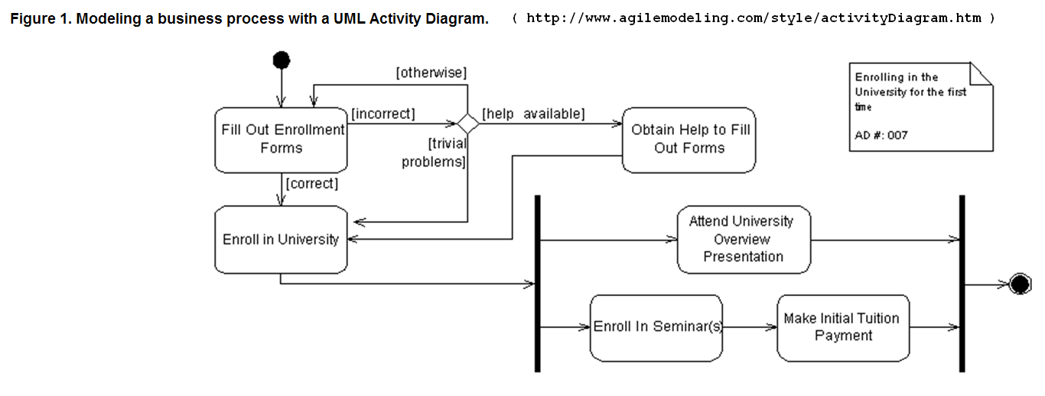

http://www.agiledata.org/essays/objectOrientation101.html#UMLClassDiagrams
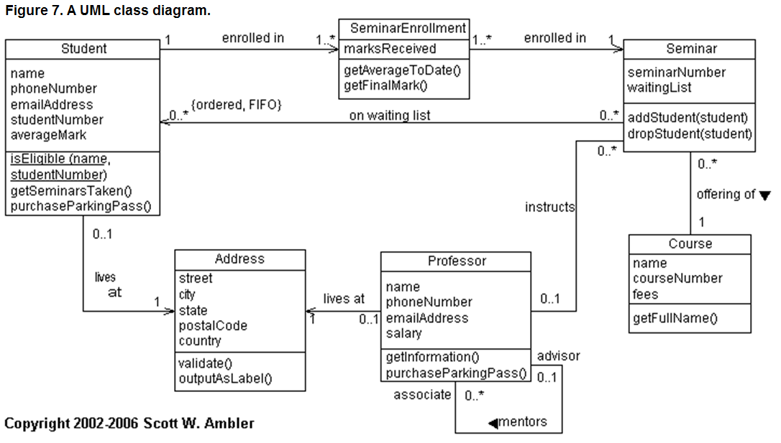

http://www.agiledata.org/essays/objectOrientation101.html#UMLSequenceDiagrams

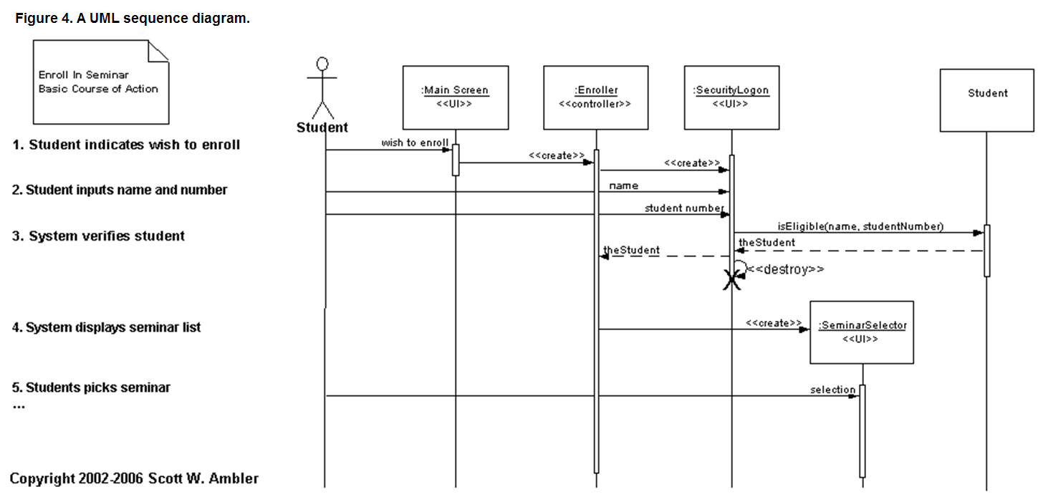

http://www.agiledata.org/essays/objectOrientation101.html#UMLUseCaseDiagrams
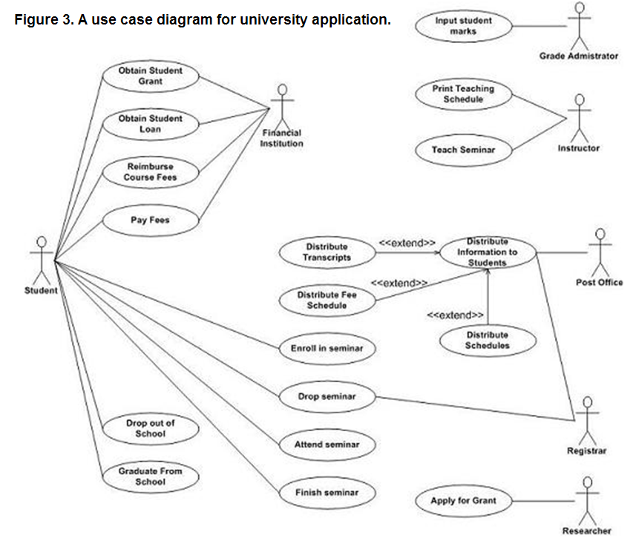

Príkazy v jazyku JAVA

Príkaz – predstavuje pokyn pre vykonanie nejakej činnosti

Výrazový príkaz – výraz, za ktorým nasleduje bodkočiarka

Syntax:
výraz ;

Ako výraz pred bodkočiarkou možno použiť:
- priraďovací výraz – príklad:
priemer = sucet / pocet;
- špeciálne unárne aritmetické výrazy (++, -–) – príklad:
pocet++;
- volanie metódy – príklad:
System.out.println(“ahoj“);
- výraz pre vytvorenie inštancie – príklad:
Bod pociatok = new Bod(0,0);

Deklaračný príkaz – príkaz, ktorým sa deklaruje (a inicializuje) premenná

Syntax:
typ premenná [ = inicializačný_výraz ];

Príklad:
int pocet = 0;

Blok – skupina príkazov (ľubovoľných, aj deklaračných), uzavretá medzi zložené zátvorky { }

Syntax:
{
príkaz1
príkaz2
...
}
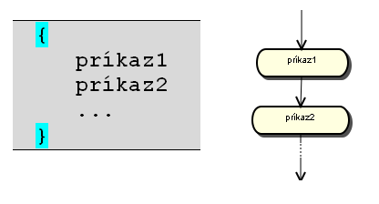
- medzi zloženými zátvorkami sa nemusí nachádzať ani jeden príkaz
- použitie – tam, kde syntax jazyka JAVA vyžaduje výskyt jediného príkazu
- !!! za } sa nepíše bodkočiarka
Príklad:
if (a>b) // a,b – premenné typu int
{
int pom = a; a = b; b = pom;
}

Príkazy pre riadenie toku (behu) programu (Control Flow Statements)
- umožňujú zmeniť poradie, v akom sa vykonávajú príkazy (štandardne sa príkazy vykonávajú v takom poradí, v akom sú napísané v zdrojovom texte príkazovej časti metódy alebo konštruktora)
- patria sem
  - príkazy pre podmienené vykonanie časti kódu – podmienené príkazy
    - if
    - if - else
    - swich
  - príkazy pre opakované vykonávanie časti kódu – príkazy cyklu
    - for
    - while
    - do – while
  - príkazy skoku (Branching Statements)
    - break
    - continue
    - return

Podmienené príkazy
- umožňujú vykonávanie časti kódu iba v prípade, že je splnená nejaká podmienka

Príkaz if - neúplná podmienka

Syntax
if ( logický_výraz ) príkaz

Činnosť: Vyhodnotí sa logický_výraz. Ak má logický_výraz hodnotu true, príkaz sa vykoná, v opačnom prípade sa nevykoná nič

Príkaz if - úplná podmienka

Syntax
if ( logický_výraz ) príkaz1 else príkaz2

Činnosť: Vyhodnotí sa logický_výraz. Ak má logický_výraz hodnotu true, vykoná sa príkaz1 , ak má logický_výraz hodnotu false, vykoná sa príkaz2

!!! kľúčové slovo else sa vzťahuje (patrí) k najbližšiemu príkazu if pred else, ktoré ešte môže mať vetvu else (v nasledujúcom príklade sú k sebe patriace if a else zvýraznené farebne ):

if (a>b) if (b>c) x = b; else x = c;
if (a>b) { if (b>c) x = b; } else x = c;
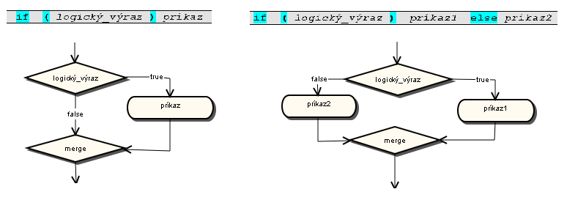
Obrázok: UML Activity diagram - podmienené príkazy if

Príkaz switch

Syntax
switch (výraz)
{
case hodnota_1: príkazy_1 [ break; ]
case hodnota_2: príkazy_2 [ break; ]
. . .
case hodnota_n: príkazy_n [ break; ]
default: príkazy_def [ break; ]
}
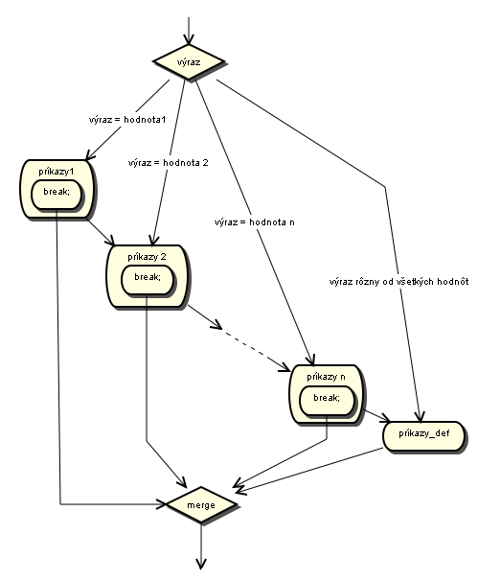
- výraz môže byť iba typu char, byte, short, int (nie long, float, double) alebo môže byť enumeračného typu (enum) OD v7 aj String

- ľubovoľný počet vetiev, začínajúcich case
- v každej vetve môže byť viacero príkazov (aj žiadny), netreba ich uzatvárať medzi { }
- default – vykoná sa, ak žiadna vetva case nevyhovuje (píše sa ako posledná, ak keď posledná byť nemusí)
- break ukončuje príkaz switch - !! pozor na kombináciu switch a cyklu (break ukončuje aj cyklus)
- break netreba písať za posledným príkazom poslednej vetvy

Činnosť: Vyhodnotí sa výraz. Postupne sa prehľadávajú hodnoty (konštanty) nachádzajúce sa za kľúčovými slovami case. Ak sa nájde konštanta zhodná s hodnotou výrazu, vykonávajú sa všetky príkazy nasledujúce za touto konštantou a to buď až po koniec príkazu switch, alebo po najbližší príkaz break, ktorý ukončí vykonávanie príkazu switch. Ak sa nenájde zhoda hodnoty výrazu zo žiadnou konštantou a príkaz obsahuje vetvu default, vykonávajú sa príkazy, nasledujúce za touto vetvou. V prípade, že switch neobsahuje vetvu default a nenájde sa zhoda hodnoty výrazu so žiadnou konštantou, nevykoná sa nič.

Príklad 1: Počet dní v mesiaci
public static int pocetDniVMesiaci(int paMesiac, int paRok)
{
int vysledok = 0;
switch (paMesiac)
{
case 1: case 3: case 5: case 7: case 8: case 10: case 12:
vysledok = 31;
break;
case 4: case 6: case 9: case 11:
vysledok = 30;
break;
case 2:
if (paRok % 4 != 0)
vysledok = 28;
else {
vysledok = 29;
if ((paRok%100 == 0) && (paRok%400 != 0))
vysledok = 28;
}
break;
default: vysledok = 0;
}
return vysledok;
}

Príklad 2: Počet dní od zadaného dátumu po koniec príslušného roka
public static int pocetDniDoKoncaRoka(int paDen,int paMesiac,int paRok)
// predpoklada sa korektne zadany datum
{
// pocet dni do konca prislusneho mesiaca, vratane zadaneho dna:
int pocet = pocetDniVMesiaci(paMesiac,paRok) - paDen +1;
switch (paMesiac)
{
case 1: pocet += pocetDniVMesiaci(2,paRok); // + cely februar
case 2: pocet += 31; // + cely marec
case 3: pocet += 30; // + cely april
case 4: pocet += 31; // + cely maj
case 5: pocet += 30; // + cely jun
case 6: pocet += 31; // + cely jul
case 7: pocet += 31; // + cely august
case 8: pocet += 30; // + cely september
case 9: pocet += 31; // + cely oktober
case 10: pocet += 30; // + cely november
case 11: pocet += 31; // + cely december
}
return pocet;
}

Príklad 2a: Počet dní od zadaného dátumu po koniec príslušného roka – využíva cyklus
public static int pocetDniDoKoncaRoka1(int paDen,int paMesiac,int paRok)
{
int pocet = pocetDniVMesiaci(paMesiac,paRok) - paDen +1;
for (int mesiac = paMesiac+1; mesiac<=12; mesiac++)
pocet += pocetDniVMesiaci(mesiac,paRok);
return pocet;
}

Iteračné príkazy – príkazy cyklu

- zabezpečujú opakované vykonávanie časti kódu
- príkazy cyklu v jazyku JAVA
  - while
  - do - while
  - for

Príkaz while

Syntax:
while ( logický_výraz ) príkaz
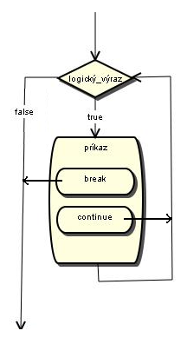
Činnosť:
- Vyhodnotí sa logický_výraz
- Ak má logický_výraz hodnotu true, vykoná sa príkaz a pokračuje sa bodom 1. Ak má logický_výraz hodnotu false, cyklus končí.

Poznámky:
- cyklus s testom na začiatku
- ak má logický_výraz hneď na začiatku hodnotu false, príkaz sa nevykoná ani raz

Príkaz do - while

Syntax:
do
príkaz
while ( logický_výraz );
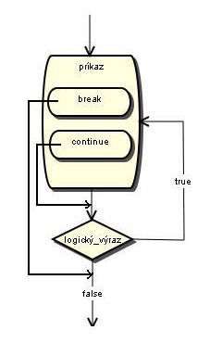
Činnosť:
- Vykoná sa príkaz
- Vyhodnotí sa logický_výraz
- Ak má logický_výraz hodnotu true, pokračuje sa bodom 1. Ak má logický_výraz hodnotu false, cyklus končí.

Poznámky:
- cyklus s testom na konci
- príkaz sa vykoná minimálne raz
- !!! cyklus sa opakuje, ak logický_výraz má hodnotu true

Príkaz for

Syntax:
for ( [výraz_štart] ; [výraz_stop] ; [výraz_iter] ) príkaz
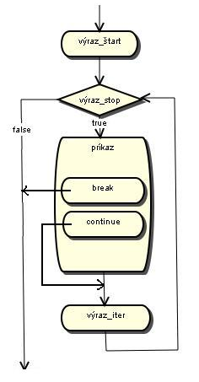
Činnosť:
  - vyhodnotí sa výraz_štart (ak chýba, nevykoná sa nič)
  - vyhodnotí sa výraz_stop (ak chýba, pokračuje sa tak, ako by mal hodnotu true)
  - ak má výraz_stop hodnotu true, vykoná sa príkaz, potom sa vyhodnotí výraz_iter (ak chýba, nevykoná sa nič) a pokračuje sa bodom 2.
  - ak má výraz_stop hodnotu false, cyklus končí

Poznámky:
- používa sa, ak sú vopred známe kritériá vykonávania a ukončenia cyklu (počet opakovaní cyklu)
- inicializačná aj iteračná časť príkazu for môže obsahovať viacero výrazov, oddelených čiarkou
- všetky tri časti príkazu v zátvorkách môžu chýbať, v prípade, že chýba výraz_stop, ako by mal hodnotu true

- príkaz for je ekvivalentný (ak neobsahuje príkaz continue) nasledovným príkazom:
výraz_start;
while (výraz_stop)
{
príkaz;
výraz_iter;
}
- odporúčania
  - riadiaca premenná má byť ovplyvňovaná iba v riadiacej časti cyklu (vo výraz_iter), nie v jeho tele (v príkaze príkaz)
  - všetky inicializácie by mali byť robené v inicializačnej časti
  - riadiaca premenná by mala byť celočíselná – problémy s nepresným ukladaním reálnych čísel v počítači

Návestie

Syntax:
identifikátor

- návestie - reprezentované identifikátorom
- príkaz označený návestím – príkaz, pred ktorým je návestie nasledované dvojbodkou:
návestie: príkaz
- Návestie slúži na označenie miesta programu (príkazu), na ktoré sa možno odkazovať pomocou príkazov break alebo continue

Príkaz break

Syntax:
break;
alebo
break návestie;

- Príkaz break použitý vo vnútri bloku alebo v príkaze switch ukončuje vykonávanie tohto bloku alebo príkazu switch (pokračuje sa príkazom, nasledujúcim za blokom alebo príkazom switch)
- Príkaz break vo vnútri príkazu cyklu (while, do – while, for) ukončuje príslušný príkaz cyklu. Ak sú cykly vnárané do seba (cyklus v cykle) ukončí sa iba najvnútornejší cyklus (ten, ktorý obsahuje break), vonkajšie cykly sa neukončia
- za break možno umiestniť návestie – vtedy je ukončený ten cyklus, ktorý je označený návestím

Príkazy continue

Syntax:
continue;
- použitý vo vnútri príkazu cyklu (while, do – while, for) spôsobí, že riadenie toku programu sa prenesie na koniec najvnútornejšieho cyklu (vynechajú sa nevykonané príkazy), cyklus sa ale neukončuje, pokračuje jeho ďalšie opakovanie
Syntax:
continue návestie;
- príkaz continue sa týka cyklu, označeného návestím návestie

Príklad:

/**
* ilustrácia príkazov continue a break v spojení s návestím
*/

public static void prikazContinue()
{
// nájsť všetky dvojice hodnôt, ktorých súčet je 20
int [] p1 = {3, 7, 12, 15};
int [] p2 = {8, 13, 14};
int sucet = 20;
vonkajsiCyklus: // návestie
for (int i1 = 0; i1 < p1.length; i1++)
for (int i2 = 0; i2 < p2.length; i2++)
if (p1[i1]+p2[i2] == sucet)
{
System.out.println(sucet+" = "+p1[i1]+"+"+p2[i2]);
continue vonkajsiCyklus; // pokračuje vonkajší cyklus
}
}

public static void prikazBreak()
{
// nájsť jednu dvojicu hodnôt, ktorých súčet je 20
int [] p1 = {3, 7, 12, 15};
int [] p2 = {8, 13, 14};
int sucet = 20;
vonkajsiCyklus: // návestie
for (int i1 = 0; i1 < p1.length; i1++)
for (int i2 = 0; i2 < p2.length; i2++)
if (p1[i1]+p2[i2] == sucet)
{
System.out.println(sucet+" = "+p1[i1]+"+"+p2[i2]);
break vonkajsiCyklus; // ukončí vonkajší cyklus
}
}

Príkaz return

Syntax:
return;
- ukončuje vykonávanie metódy, ktorá nemá návratovú hodnotu (typ návratovej hodnoty je void)
- pri použití v metóde main() ukončuje celý program
Syntax:
return výraz;
- ukončuje vykonávanie metódy s návratovou hodnotou
- hodnota výrazu výraz je návratovou hodnotou metódy (musí byť výrazovo kompatibilná s typom návratovej hodnoty metódy)
- volanie metódy System.exit(); ukončuje vždy celý program, nie iba metódu

/**
* Ilustracia cyklov - sucet cisel od 1 do n (predpoklada sa n>0)
*/

public class Cykly
{

public static int sucetWhile_1(int n) // while - 1. verzia
{ int sucet = 0, i = 1;
while (i<=n)
{
sucet = sucet + i; i++;
} // klasika
return sucet;
}

public static int sucetWhile_2(int n) // while - 2. verzia
{ int sucet = 0, i = 1;
while (i<=n)
sucet = sucet + i++; // trosku JAVAckejsie
return sucet;
}

public static int sucetWhile_3(int n) // while - 3. verzia

{ int sucet = 0, i = 1;
while (i<=n)
sucet += i++; // super JAVAcke
return sucet;
}

public static int sucetDoWhile_1(int n) // do-while - 1. verzia
{ int sucet = 0, i = 1;
do {
sucet = sucet + i; i++; // klasika
} while (i<=n);
return sucet;
}

public static int sucetDoWhile_2(int n) // do-while - 2. verzia
{ int sucet = 0, i = 1;
do {
sucet = sucet + i++; // trosku JAVAckejsie
} while (i<=n);
return sucet;
}

public static int sucetDoWhile_3(int n) // do-while - 3. verzia

{ int sucet = 0, i = 1;
do {
sucet += i++; // super JAVAcke
} while (i<=n);
return sucet;
}

public static int sucetDoWhile_4(int n) // do-while - 4. verzia

{ int sucet = 0, i = 0;
do {
++i; sucet = sucet + i; // modifikácia sucetDoWhile_1
} while (i<n);
return sucet;
}

public static int sucetDoWhile_5(int n) // do-while - 5. verzia

{ int sucet = 0, i = 0;
do {
sucet = sucet + ++i; // modifikácia sucetDoWhile_2
} while (i<n);
return sucet;
}

public static int sucetDoWhile_6(int n) // do-while - 6. verzia

{ int sucet = 0, i = 0;
do {
sucet += ++i; // modifikácia sucetDoWhile_3
} while (i<n);
return sucet;
}

public static int sucetFor_1(int n) // for - 1. verzia

{ int sucet = 0, i;
for (i = 1; i<=n; i++)
sucet = sucet + i; // klasika
return sucet;
}

public static int sucetFor_2(int n) // for - 2. verzia
{ int sucet, i;
for (sucet = 0, i = 1; i<=n; i++) // , - operácia „čiarka“
sucet = sucet + i; // celkom zrozumiteľné
return sucet;
}

public static int sucetFor_3(int n) // for - 3. verzia

{ int sucet, i;
for (sucet = 0, i = 1; i<=n; sucet = sucet + i, i++) /* nič */ ;
// divné - ? cyklus bez príkazu za zátvorkou ?
return sucet;
}

public static int sucetFor_4(int n) // for - 4. verzia
{ int sucet, i;
for (sucet = 0, i = 1; i<=n; sucet = sucet + i++)/*nič*/;
return sucet;
}

public static int sucetFor_5(int n) // for - 5. verzia

{ int sucet, i;
for (sucet = 0, i = 1; i<=n; sucet += i++)/*nič*/; // uplna haluz
return sucet;
}

public static int sucetFor_6(int n) // for - 6. verzia

{ int sucet, i;
for (sucet = 0, i = 0; i<n; sucet = sucet + ++i) /*nič*/;//ako verz. 4
return sucet;
}

public static int sucetFor_7(int n) // for - 7. verzia
{ int sucet, i;
for (sucet = 0, i = 0; i<n; sucet += ++i) /*nič*/; // ako verzia 5
return sucet;
}

public static int sucetFor_8(int n) // for - 8. verzia
{ int sucet=0, i=1;
for (/*nič*/ ; /*nič*/ ; /*nič*/) // úplný opak verzie 5
{
sucet += i++;
if (i>n) break;
};
return sucet;
}

public static void main(String [] args)
{
System.out.println("\fSucet cisel od 1 do 100 - rozne verzie");
System.out.println(" while 1: "+sucetWhile_1(100));
System.out.println(" while 2: "+sucetWhile_2(100));
System.out.println(" while 3: "+sucetWhile_3(100));
System.out.println("do-while 1: "+sucetDoWhile_1(100));
System.out.println("do-while 2: "+sucetDoWhile_2(100));
System.out.println("do-while 3: "+sucetDoWhile_3(100));
System.out.println("do-while 4: "+sucetDoWhile_4(100));
System.out.println("do-while 5: "+sucetDoWhile_5(100));
System.out.println("do-while 6: "+sucetDoWhile_6(100));
System.out.println(" for 1: "+sucetFor_1(100));
System.out.println(" for 2: "+sucetFor_2(100));
System.out.println(" for 3: "+sucetFor_3(100));
System.out.println(" for 4: "+sucetFor_4(100));
System.out.println(" for 5: "+sucetFor_5(100));
System.out.println(" for 6: "+sucetFor_7(100));
System.out.println(" for 7: "+sucetFor_7(100));
System.out.println(" for 8: "+sucetFor_8(100));
}
}

Kontajner (kolekcia - collection) – objekt, slúžiaci na uchovávanie iných objektov a manipuláciu s nimi (vkladanie, vyberanie, …)

Pole
- kontajnerový objekt pevnej dĺžky, obsahujúci viacero hodnôt určitého typu
- homogénna údajová štruktúra – zložky poľa sú rovnakého typu.

Dĺžka poľa (maximálny počet prvkov) sa určuje pri vytváraní poľa, po vytvorení poľa je jeho dĺžka nemenná.
Prvok poľa – jedna zložka (položka) poľa. Prvky poľa sú sprístupňované pomocou indexu (celočíselná hodnota, začínajúca od 0).

Premenná typu pole – referenčná premenná

Životný cyklus poľa – ako životný cyklus objektu

vytvorenie (vznik) poľa – pomocou vhodného príkazu

používanie poľa

zrušenie (zánik) poľa – automaticky, ak na pole neexistuje referencia

Deklarácia poľa (premennej typu pole)

Syntax:

typZložiekPoľa [] identifikátorPoľa;

typZložiekPoľa – typ zložiek poľa (prvkov poľa) - ľubovoľný typ, primitívny alebo referenčný

identifikátorPoľa – identifikátor referenčnej premennej typu pole

deklarácia nešpecifikuje veľkosť poľa

deklaráciou sa pole nevytvára – premenná identifikátorPoľa nemá definovanú hodnotu

iný (neodporúčaný) tvar deklarácie

typZložiekPoľa identifikátorPoľa [];

Vytvorenie poľa pomocou operátora new

Syntax:

identifikátorPoľa = new typZložiekPoľa[veľkosťPoľa];

vytvorí pole dĺžky veľkosťPoľa, jednotlivé prvky poľa sú kompilátorom automaticky inicializované nulovými hodnotami príslušného typu (podľa typu zložiek poľa) (0, 0.0, false, ‘\000’, null)

dĺžka poľa je nemenná počas celej doby existencie poľa

pole, ktoré bolo deklarované ale nebolo vytvorené, nemožno používať (rovnako ako objekt) – správa prekladača: Variable … may not have been initialized.

deklaráciu a vytvorenie poľa možno spojiť do jediného príkazu:

typZložiekPoľa [] identifikátorPoľa = new typZložiekPoľa[veľkosťPoľa];

Deklarácia, vytvorenie a inicializácia poľa s využitím inicializačného výrazu

typZložiekPoľa [] identifikátorPoľa = {zoznamPrvkovPoľa };

zoznamPrvkovPoľa – prvky poľa navzájom oddelené čiarkou, uzavreté medzi zloženými zátvorkami { }

dĺžka poľa je určená počtom prvkov v zozname

Príklad:

Príkaz

int [] poleInt = {3,4,1,5,2};

je ekvivalentný príkazom

int [] poleInt = new int[5];

poleInt[0] = 3;

poleInt[1] = 4;

poleInt[2] = 1;

poleInt[3] = 5;

poleInt[4] = 2;

